**< 01 프로토콜의 기초 >**

**데이터 링크 계층**에서 두 호스트가 통신하려면

**점대점 방식**과 **멀티 드롭 방식**

**프레임의 종류**

**데이터 링크 계층**에서 전송 오류를 해결하는 과정에서 사용하는 프레임

1. **정보 프레임**(**데이터** 그 자체, **송수신 호스트 주소**, **오류 검출 코드, 순서 번호** 포함)
2. **긍정 응답 프레임**(**ACK** 프레임)

3. **부정 응답 프레임**

**단방향 프로토콜**

* + - **단방향 통신 :** 송신 호스트->수신 호스트만 가능

**부정 응답 프레임이 없는경우 오류 복구**(부정 응답 없이, **긍정 응답만으로도 오류 해결 가능)**

**1)** 타임 아웃

**2)** 긍정 응답 프레임이 오는데 분실 되면 , 타임아웃으로 재전송

**3)** 부정은 없고, 긍정도 보내긴 그러니까 재전송

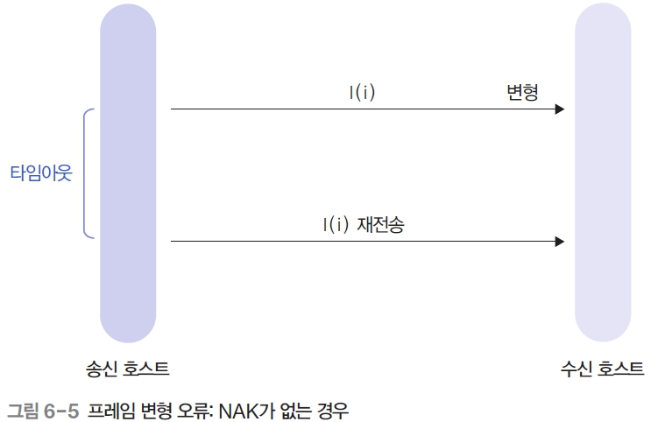

**부정 응답 프레임이 있는 경우** 오류 복구

1. 변형되어 재전송
2. 분실되어 재전송

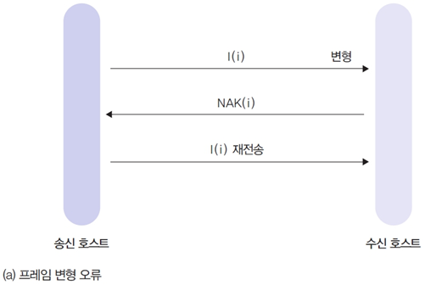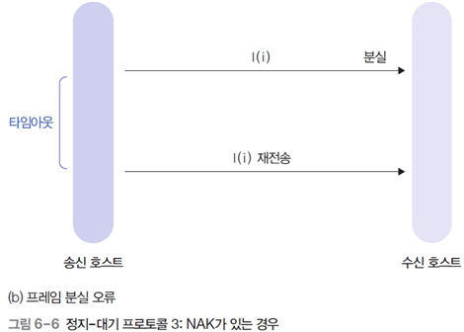

**< 02 슬라이딩 윈도우 프로토콜 >**

**슬라이딩 윈도우 프로토콜**(창문(버퍼)을 여닫아 속도 조절하는 이미지(**=흐름 제어**)

**두 호스트 간의 프레임 전송**을 위한 **통신 프로토콜**

**오류 제어**와 **흐름 제어** 기능을 함께 지원

**순서 번호**

정보 프레임의 내용에는 **프레임별로 고유한 순서 번호** 부여

0~임의의 최댓값, 최댓값 이후 0으로 순환

순서 번호를 위해 할당된 공간의 크기가 n이면, 순서 번호의 범위는 **0~(2^n)-1**

**정지-대기 방식의 프로토콜**은 슬라이딩 윈도우 프로토콜에서 가장 기본이 되는 **n 값이 1**인 경우

기본 원리는 임의의 시점에서 **송신 호스트가 수신 호스트**로부터 **긍정 응답 프레임을 받지 않고도** 전송할 수 있는 **정보 프레임의 최대 개수**, 즉 **윈도우 크기**를 규정하기 위함

송신 윈도우의 최대 **크기가 3**이면 **프레임 3개** 전송 가능

전송했다고, 바로 버퍼에서 삭제 안함

응답 3개가 동시에 왓다면 3, 4, 5로 채웠을 것

부정응답이면 재전송

**연속형 전송**

정지-대기 방식의 프로토콜은 **송신 윈도우의 크기가 1**인 특수한 경우

송신 호스트와 수신 호스트 사이의 물리적 거리 차로 인해 프레임의 **전송 시간이 상대적으로 오래 걸리는 환경**에서 윈도우 크기가 1이면 **전송 효율이 감소**(응답 도착도 오래 걸림)

이를 해결하려면 **윈도우 크기를 늘려 ACK 프레임을 받지 않고도**, **정보 프레임을 연속으로 전송할 수 있어야** 하는데, 이러한 방식을 **연속형 전송**이라 함

* + 연속형 전송 방식의 **#오류**를 해결하는 방법

**고백 N 방식**과 **선택적 재전송** **방식**

**고백 N 방식**

12에서 오류 발생하면 나머지 안받음(오류가 없더라도)

11까지는 받고 12부터는 버림

그리고 긍정, 부정 응답 프레임을 전송함

비효율적임

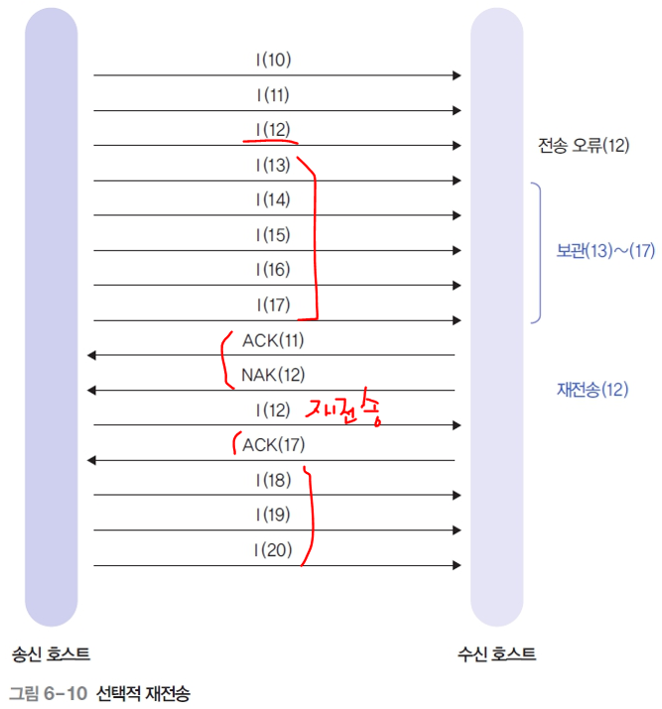

**선택적 재전송 방식**

오류 없는 것은 그냥 받음

똑같이 긍정, 부정 응답 프레임 보냄

재전송 받으면, 긍정 응답 프레임 다시 보냄

**##피기배킹**

1. **정보 프레임**이 **응답 프레임**을 겸함
2. 응답 프레임의 **전송 횟수를 줄이는 효과**가 있어 전송 효율 증가
3. 정보 프레임의 구조를 확장해 **두 종류의 순서 번호**를 모두 표기해야 함
   * + 피기배킹 프로토콜에는 **전송할 데이터**와 해당 **데이터의 순서 번호**는 물론이고, 현재까지 **제대로 수신한 프레임의 순서 번호**까지 포함

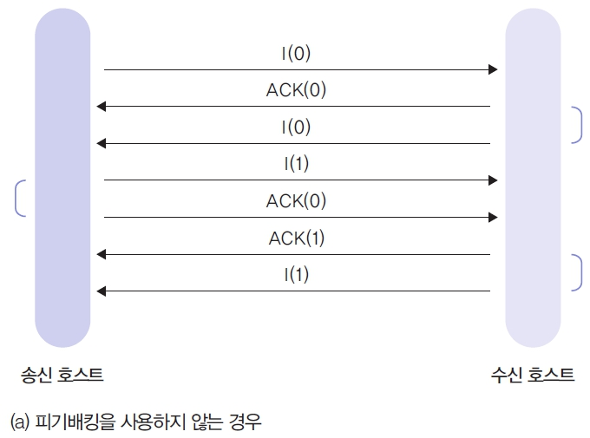

**<-03 HDLC 프로토콜->**

**HDLC 프로토콜**

**주국**, **종국**

**혼합국:** 주국과 종국의 기능을 모두 지님

**명령:** 주국에서 전송되는 메시지

**응답:** 명령에 대한 종국의 회신

**HDLC 프레임의 구조**

**정보 프레임**: 정보를 나름

**감독 프레임**: 응답을 나름

**Type** 필드 값에 따라 분류

00: **긍정 응답 프레임,** Next에는 다음에 수신을 기대하는 프레임 번호

01: **부정 응답 프레임**, Next에는 재전송되어야 하는 프레임 번호

10: **흐름 제어**, Next에는 해당 프레임의 바로 앞 번호까지 **제대로 수신됨**(긍정 응답 프레임)과 **송신 중지 요구**

11: **선택적 재전송 방식**에서 **부정 응답 기능**, Next에 해당하는 프레임 재전송 요구

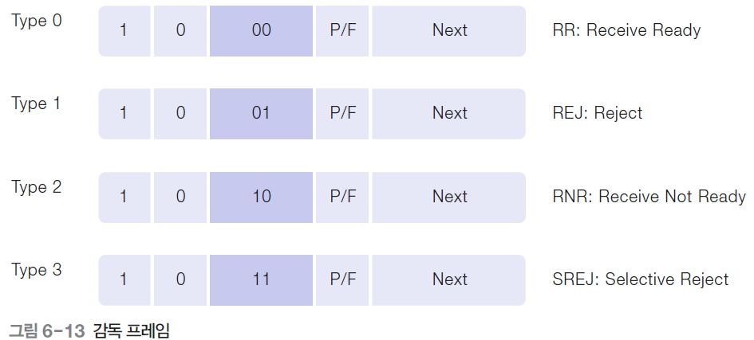

**비번호 프레임**

**순서번호가 없는** 프레임을 정의

**연결 제어**가 제일 중요함, **비연결형 데이터 전송**을 위해 사용하기도 함

**LAP(링크 엑세스 프로토콜)**

LAP는 비동기 응답 모드인 ARM으로 동작하는 프로토콜

1. 원래는 주국에서 명령
2. 종국에서 먼저 응답(=사실 상, 명령)

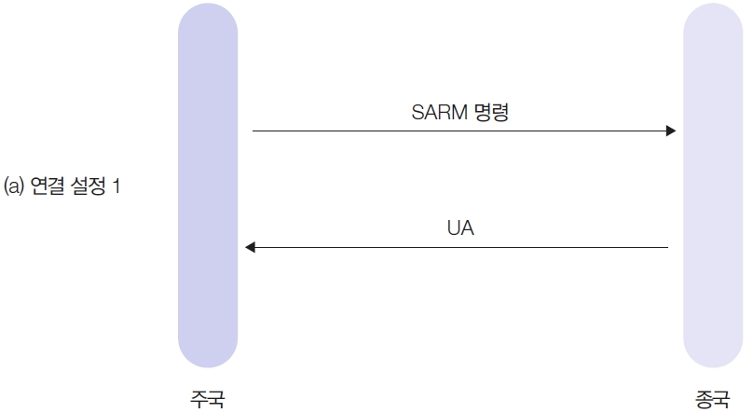 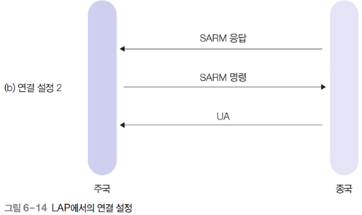

**LAPB(링크 엑세스 프로토콜 밸런스)**

혼합국끼리 비동기 균형 설정

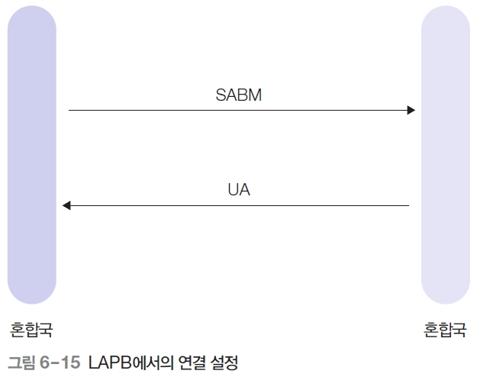

1, 3, 10, , 11, 12 생략

**02 프레임에 대한 설명으로 올바른 것을 모두 고르시오.**

정보 프레임은 상위 계층이 전송을 요구한 데이터를 수신 호스트에 전송하는 데 사용한다.

순서 번호는 각 정보 프레임에 부여되는 고유의 일련번호로, 수신 호스트가 프레임 변형 오류를 구분할 수 있도록 해준다. //변형이 아닌 중복

재전송 요구를 받은 송신 호스트는 오류가 발생한 프레임을 새로운 순서 번호로 다시 전송해야 한다. //그대로 재전송

04 데이터 링크 계층 프로토콜에 대한 설명으로 올바른 것을 모두 고르시오.

수신 호스트가 정보 프레임을 오류 없이 제대로 수신하면 이 프레임에 대한 ACK 프레임을 회신해야 한다.

05 슬라이딩 윈도우 프로토콜에 대한 설명으로 올바른 것을 모두 고르시오.

② 정보 프레임을 전송하는 송신 호스트는 프레임의 순서 번호, 오류 검출 코드 등을 프레임에 표기한 후에 정해진 순서 번호에 따라 순차적으로 송신한다.

06 순서 번호에 대한 설명으로 올바른 것을 모두 고르시오.

순서 번호의 최댓값은 송신 윈도우의 크기보다는 작아야 한다. //커야 한다.

09 피기배킹에 대한 설명으로 올바른 것을 모두 고르시오.

양방향 전송 방식에서 양방향으로 동시에 정보 프레임과 응답 프레임을 교차하여 전송할 수 있다.

정보 프레임의 구조를 적당히 조정해 재정의하면 정보 프레임을 전송하면서 재전송 기능까지 함께 수행할 수 있다. //응답 프레임의 기능까지 수행

13 데이터 링크 계층에서 두 호스트가 통신하려면 일대일 형식의 ( ① ) 방식으로 연결해야 한다. 송신 호스트에서 전송한 프레임은 수신 호스트에 라우팅 과정 없이 전달된다.

예외적인 변형 구조인 ( ② ) 구조를 지원하려면 호스트 주소 개념이 추가로 필요하다.(중간고사에서 이런거 나왔을 때, 문제로는 안나왓으니까. 이해만)

* 1. 점대점, ② 멀티 드롭

14 물리 계층을 통해 이루어지는 두 호스트 간의 데이터 전송 과정에서 물리적인 전송 오류가 발생할 수 있다. 송신 호스트가 전송한 데이터에 오류가 발생하면 ( ① ) 기법으로 오류를 복구한다.

**그 과정**에서 긍정 응답 프레임, 부정 응답 프레임, ( ② ), ( ③ ) 등의 프로토콜 기능이 수행된다. **//그 과정: 오류 복구 과정**

1. 재전송, ② 순서 번호, ③ 타임 아웃

15 ( ① ) 프레임은 상위 계층이 전송을 요구한 데이터를 수신 호스트에 전송하는 데 사용된다.

약칭하여 I 프레임으로도 표기하며, 상위 계층에서 보낸 데이터와 함께 프레임의 순서 번호, 송수신 호스트의 주소 정보, 오류 검출 코드 등을 포함한다.

프레임 변형 오류가 발생하지 않았으면 송신 호스트에 해당 프레임을 올바르게 수신했다는 의미로 ( ② ) 프레임을 회신한다. 프레임 변형 오류가 발생하면 수신 호스트는 ( ③ ) 프레임을 회신한다.

1. 정보, ② ACK, 긍정 응답, ③ NAK, 부정 응답

16 수신 호스트의 버퍼 용량이 무한하면 송수신 호스트 사이의 속도 차이로 인해 프레임을 분실할 염려가 없어 ( ① ) 기능이 필요 없다.

또한 통신 채널에서 어떠한 형태의 전송 오류가 발생하지 않으면 프레임 ( ② ) 오류도 발생하지 않는다.

1. 흐름 제어, ② 변형

17 흐름 제어 기능을 제공하지 않으면, 수신 호스트의 버퍼 부족으로 프레임 분실 오류가 발생해 ( ① ) 프레임을 수신할 수 있다. 따라서 이를 구분할 수 있는 ( ② ) 기능이 필요하다.

1. 중복, ② 순서 번호

18 ( ① ) 방식에서는 프레임의 도착이 비순서적으로 이루어져도 처리할 수 있기 때문에 수신 윈도우의 크기가 송신 윈도우의 크기와 동일하다.

그러나 ( ② ) 방식에서는 수신 호스트가 항상 이전에 수신한 프레임의 바로 다음 프레임만 기다리기 때문에 수신 윈도우의 크기가 1이면 충분하다.

1. 선택적 재전송, ② 고백 N

26 ( ① ) 프로토콜은 비동기 응답 모드로 동작하는 프로토콜이다. 연결을 해제하는 경우에 주국으로부터 ( ② ) 명령이 발생하면 종국에서 UA 응답을 전송하는 것으로 완료된다.

( ③ ) 프로토콜은 양쪽 호스트가 혼합국으로 동작하기 때문에 누구나 먼저 명령을 전송할 수 있다.

1. LAP, ② DISC, ③ LAPB

흐름제어 – 버퍼

* 중복